Informe de Pruebas de API con Postman - Rest Gourmet

Postman: Abrimos Postman y muestra la colección "RestGourmet_Testing"
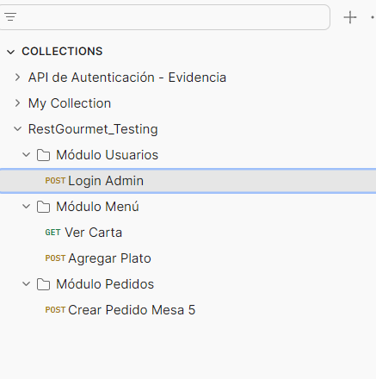
Prueba 1 (Usuarios): Ejecuta el POST de Login. Muestra que devuelve "Login exitoso" y un código 200 OK.
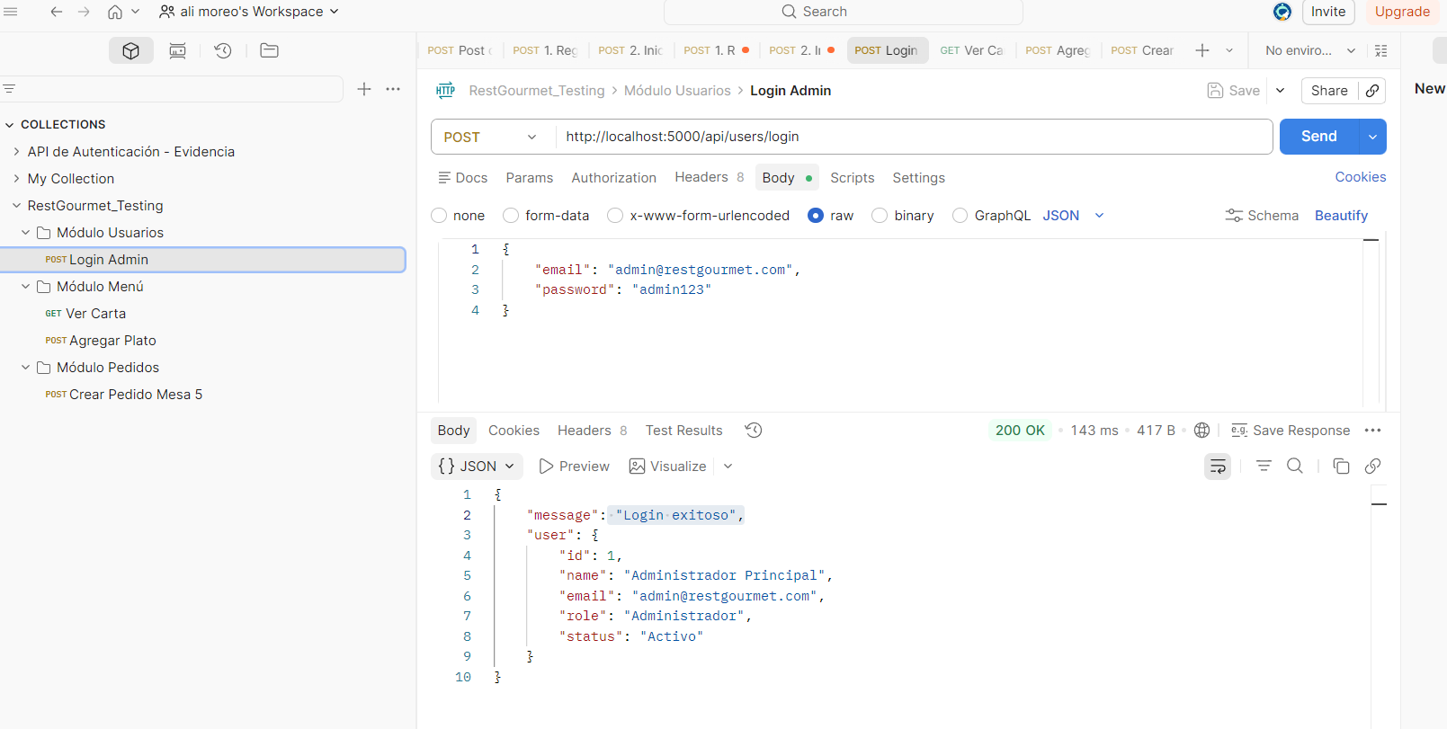
Prueba 2 (Menú): Ejecuta el GET de Menu. Muestra la lista de platos. Luego ejecuta el POST de Agregar Plato y muestra que el nuevo plato se guarda correctamente.
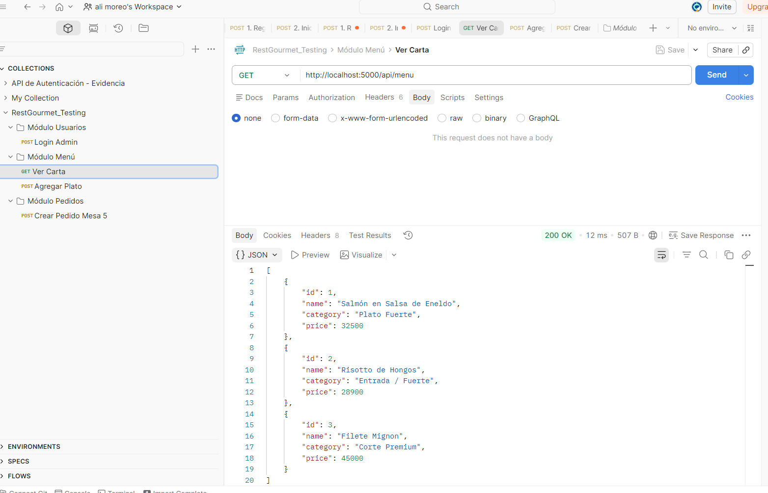

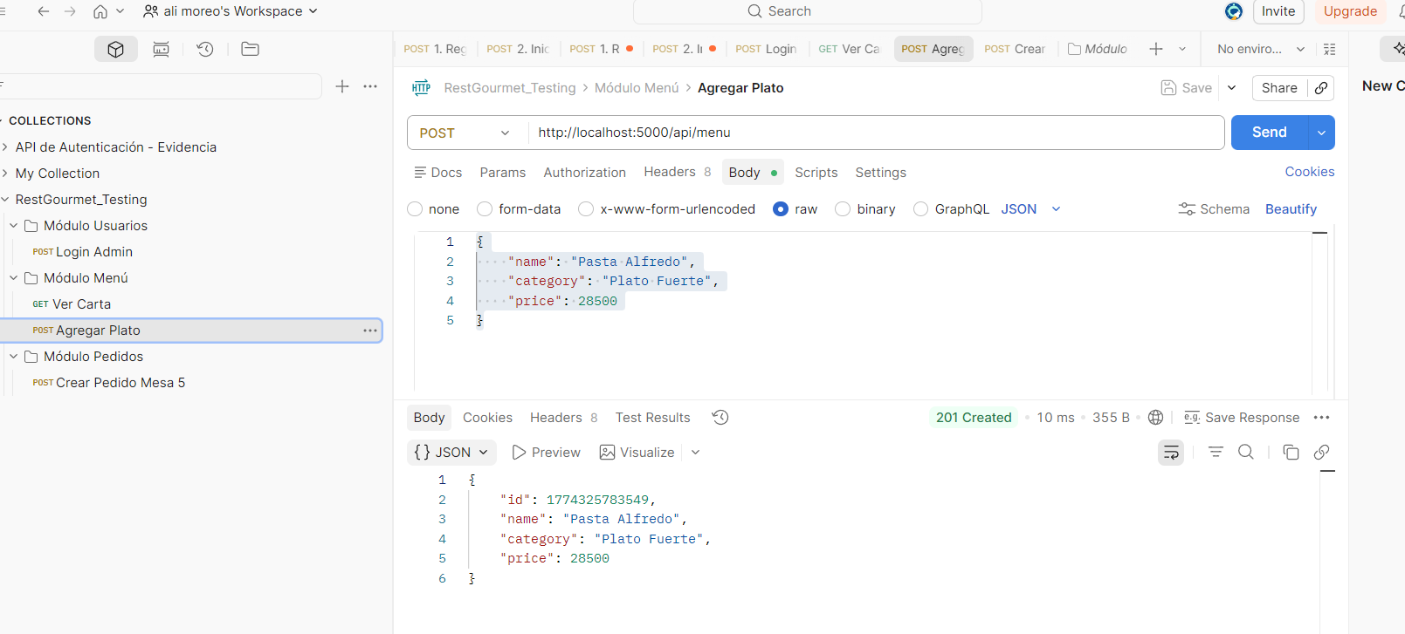

Prueba 3 (Pedidos): Crea un pedido para la "Mesa 5".
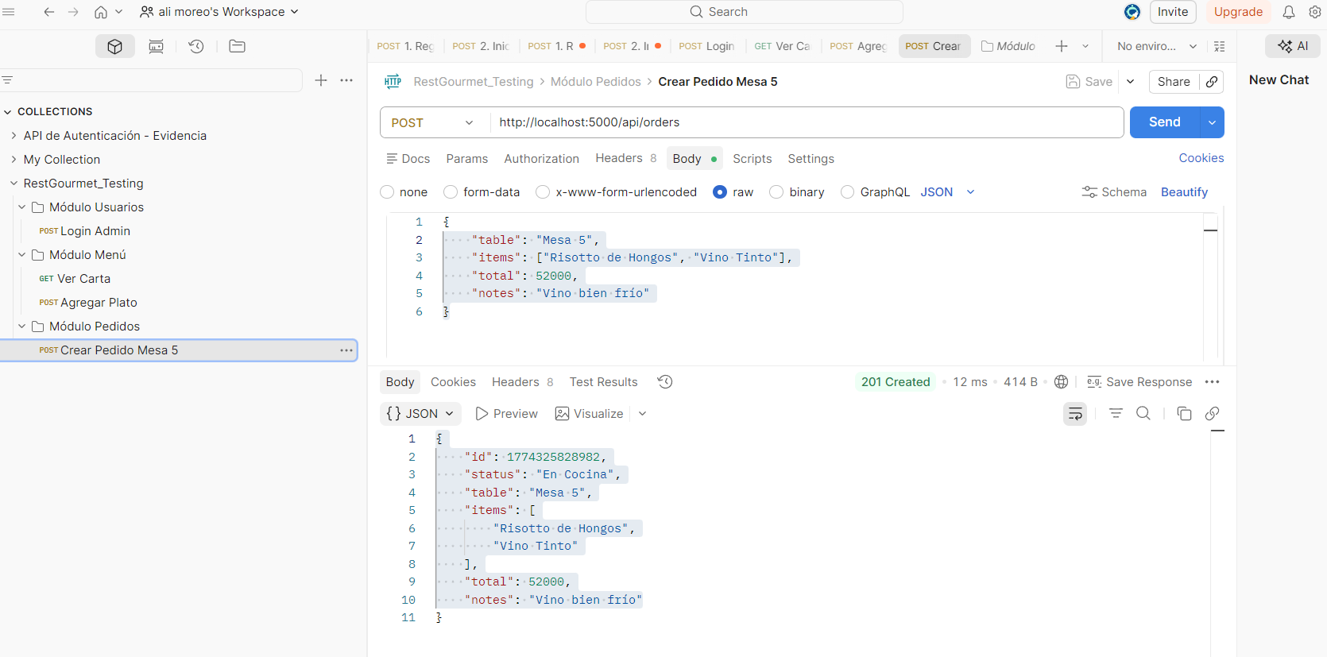
Conclusión: La API responde correctamente a todos los métodos HTTP (GET, POST)

